**新 书 推 荐**

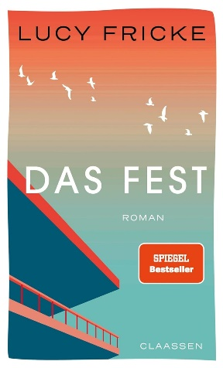**中文书名：《庆典》**

**英文书名：The Celebration**

**德文书名：Das Fest**

**作 者：Lucy Fricke**

**出 版 社：Claassen**

**代理公司：Ullstein / ANA/Winney**

**页 数：144页**

**出版时间：2024年10月**

**代理地区：中国大陆、台湾**

**审读资料：电子稿**

**类 型：大众文学**

**版权已授：法国**

**内容简介：**

人到中年，曾经是著名电影导演的雅各布（Jakob）面临着荒凉的生活。他的事业毁于一旦，最后一段恋情也成了遥远的回忆。他头发花白，身体虚弱，头脑中没有任何想法。

在五十岁生日的早晨，雅各布郑重宣布，没有什么值得庆祝。但他的老朋友艾伦（Ellen）却不同意。在她的推动下，雅各布开始了他的人生之旅——一次与他曾经珍视的人重逢的朝圣之旅，那些他认为已经被时间遗忘的人。其中包括：他离去的挚爱、昔日的挚友（他们的情谊如今在远方回荡）、点燃他对吉姆·贾木许（Jim Jarmusch）电影热情的同伴，以及他偶尔会想起的童年好友。随着一天一天的过去，这些邂逅最终在一家灯光昏暗的餐厅会合————而雅各布直到最后仍坚信这些只是巧合。

《庆典》是一本关于失去、宽恕和友谊的深刻影响的书。主人公以深沉的忧郁和坚定不移的幽默反思了他的人生——一个刚刚开始的人生。

**作者简介：**

**露西·弗里克（Lucy Fricke）**的作品获得了众多奖项；最近，她成为伊斯坦布尔塔拉比文化学院的研究员。她的畅销书《女儿》（*Daughters*）已被翻译成8种语言，并成功地改编成电影。她生活在柏林。

**媒体评价：**

“露西·弗里克的作品震撼读者的心灵。她的语言在悲剧与喜剧、冷静与憧憬、尊严与崩溃之间保持着平衡”。——SWR2

**感谢您的阅读！**

**请将反馈信息发至：版权负责人**

**Email**：[Rights@nurnberg.com.cn](mailto:Rights@nurnberg.com.cn)

安德鲁·纳伯格联合国际有限公司北京代表处

北京市海淀区中关村大街甲59号中国人民大学文化大厦1705室, 邮编：100872

电话：010-82504106, 传真：010-82504200

公司网址：[http://www.nurnberg.com.cn](http://www.nurnberg.com.cn/)

书目下载：<http://www.nurnberg.com.cn/booklist_zh/list.aspx>

书讯浏览：<http://www.nurnberg.com.cn/book/book.aspx>

视频推荐：<http://www.nurnberg.com.cn/video/video.aspx>

豆瓣小站：<http://site.douban.com/110577/>

新浪微博：[安德鲁纳伯格公司的微博_微博 (weibo.com)](https://weibo.com/1877653117/profile?topnav=1&wvr=6)

微信订阅号：ANABJ2002

